04

Video 04
DEIN DIGITALES ICH
Sekundarstufe I (10- bis 14-Jährige)

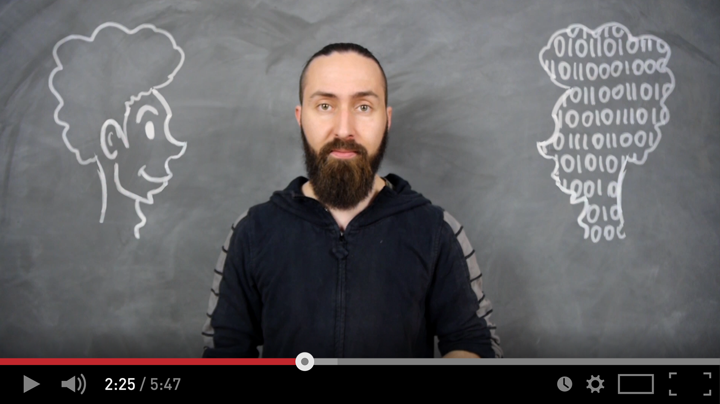
Im Internet ist es gar nicht so schwer, sich als jemand anderer auszugeben. Wie gerade im Video erklärt, können Fremde die Identität einer anderen Person übernehmen, indem sie einfach deren Inhalte kopieren. Das sind dann Bilder, Videos oder Statusmeldungen, manchmal sogar persönliche Informationen aus Chats.
Leider geschieht dies täglich, daher ist es besonders wichtig, dass man das eigene digitale Ich schützt. Beginnend damit, dass man weiß, welchen Gefahren das digitale Ich ausgesetzt ist.
► Was denkst du sind diese Gefahren, wovor hättest du persönlich Angst?
__________________________________________________________________________________
__________________________________________________________________________________
__________________________________________________________________________________
► Vor diesen Gefahren kann man sich natürlich schützen. Hast du schon eine Idee, wie man sich vor den verschiedenen Gefahren schützen kann? Und welche Schutzmechanismen nutzt du bereits?
__________________________________________________________________________________
__________________________________________________________________________________
__________________________________________________________________________________
Passwörter spielen eine große Rolle beim Schutz der eigenen Identität im Netz. Daher ist es besonders wichtig, dass du für deine geschützten Bereiche gute Passwörter wählst. Es gibt ein paar wichtige Tipps, die man beim Erstellen von Passwörtern beachten sollte.
► Welche Tipps kennst du bereits?
__________________________________________________________________________________
__________________________________________________________________________________
__________________________________________________________________________________

Gesetze
Es gibt auch verschiedene Gesetze, die dich, aber auch deine Inhalte schützen. Gleichzeitig musst auch du diese Gesetze beachten, weil diese gleichzeitig natürlich auch andere schützen. So hat man zum Beispiel das Recht am eigenen Bild, was bedeutet, dass andere Personen nicht gegen deinen Willen Bilder von dir veröffentlichen dürfen. Das „Recht am eigenen Bild“ (§78 Urheberrechtsgesetz) schützt eine abgebildete Person vor der ungewollten Veröffentlichung einer nachteiligen Aufnahme. Fotos, Videos und/oder deren Begleittexte, die die Abgebildeten „bloß- stellen“ oder „herabsetzen“, dürfen nicht veröffentlicht werden. Daher sollte man am besten immer vorher fragen, ob man ein Foto veröffentlichen darf, auf dem eine andere Person zu sehen ist.
Das Urheberrecht schützt die Inhalte, die du selbst erschaffen hast. Der/Die SchöpferIn eines Werks wird als sein/e UrheberIn bezeichnet. Gesetzliche Grundlage ist das Urheberrechtsgesetz. Wenn du also Inhalte veröffentlichst oder versendest, egal ob Bilder, Videos oder auch Texte, so muss dir klar sein, dass diese immer dem Urheberrecht unterliegen. Nur UrheberInnen haben die Möglichkeit, selbst über die Verwendung des von ihnen geschaffenen Werkes zu entscheiden. Sie haben das Recht zu bestimmen, ob und wieweit ihr Werk etwa vervielfältigt, veröffentlicht oder bearbeitet wird. Ein Urheberrecht hat man übrigens automatisch mit der Schaffung eines Werkes. Eine spezielle Registrierung, Copyright-Vermerk o.ä. ist nicht notwendig! Es ist auch sehr wichtig zu wissen, dass man ein Urheberrecht nicht verlieren oder abgeben kann (viele Menschen verwechseln Urheberrecht und Nutzungsrecht).
Nur weil z.B. ein Foto frei im Internet abrufbar ist, heißt das noch lange nicht, dass man dieses beliebig verwenden kann. Will man ein Foto, Video oder ein anderes Werk, das man nicht selbst hergestellt hat, ins Internet stellen, muss immer die Zustimmung des Rechteinhabers eingeholt werden (am besten schriftlich).

► Wie ist deine Meinung zu Urheberrechten und Persönlichkeitsschutz? Wie kann man diese am besten bewahren?
__________________________________________________________________________________
__________________________________________________________________________________
__________________________________________________________________________________

Was sage oder zeige ich im Web?“
Aussagen zur Weitergabe von persönlichen Daten im Internet
Ich bin oft in Online-Communitys, -Foren und -Chats unterwegs, um neue Leute kennenzulernen. Da gebe ich auch schon manchmal meine Telefonnummer weiter oder erzähle, in welche Schule ich gehe.
► Meine Meinung dazu:
__________________________________________________________________________________
__________________________________________________________________________________
__________________________________________________________________________________

Ich gehe mit Freunden zum Schwimmen. Es gelingen mir ein paar echt witzige Schnappschüsse. Damit alle etwas davon haben, stelle ich die Fotos gleich ins Internet und schicke den Link weiter.
► Meine Meinung dazu:
__________________________________________________________________________________
__________________________________________________________________________________
__________________________________________________________________________________

Ab und zu poste ich etwas über meine LehrerInnen in einer Online-Community oder einem LehrerInnen-Benotungsportal. Ich finde, da ist nichts dabei.
► Meine Meinung dazu:
__________________________________________________________________________________
__________________________________________________________________________________
__________________________________________________________________________________

Wenn ich schlecht gelaunt bin, kann es schon einmal vorkommen, dass ich meinem Frust bei einem Internet-Chat durch unfreundliche oder beleidigende Bemerkungen freien Lauf lasse.
► Meine Meinung dazu:

__________________________________________________________________________________
__________________________________________________________________________________
__________________________________________________________________________________

Ich messenge oft mit jemandem, den ich noch nie im „echten“ Leben getroffen habe. Wir haben uns immer sehr gut unterhalten und jetzt will er, dass ich ihm Fotos von mir schicke. Ich denke, es ist normal, dass er mich näher kennenlernen will.
► Meine Meinung dazu:
__________________________________________________________________________________
__________________________________________________________________________________
__________________________________________________________________________________

Ein Freund hat mir von einem neuen, lässigen Chat erzählt. Damit ich mitmachen kann, muss ich meinen Vor- und Nachnamen angeben. Aber ich möchte eigentlich nicht, dass alle wissen, wer ich bin.
► Meine Meinung dazu:

__________________________________________________________________________________
__________________________________________________________________________________
__________________________________________________________________________________
Ich habe eine E-Mail von einem Online-Auktionshaus erhalten. Darin steht, dass mein persönliches Konto von Hackern angegriffen wurde. Ich klicke den angegebenen Link in der E-Mail an und gebe auf der Seite wie gewünscht meine Zugangsdaten ein, da ansonsten mein Konto aus Sicherheitsgründen gesperrt werden würde.
► Meine Meinung dazu:

__________________________________________________________________________________
__________________________________________________________________________________
__________________________________________________________________________________

Ich bin auf vielen Internet-Plattformen, wie Chats, Online-Shops, Online-Communitys, Foren, Tauschbörsen etc., registriert. Um mir die Sache zu vereinfachen, benutze ich immer den gleichen Nutzernamen und das gleiche Passwort.
► Meine Meinung dazu:

__________________________________________________________________________________
__________________________________________________________________________________
__________________________________________________________________________________

Ich kenne jemanden, der in seinem Community-Profil ein Foto eines Klassenkollegen anstatt seines eigenen verwendet. In dem Profil steht ziemlich viel unsinniges Zeug. Ich finde das eigentlich sehr witzig.
► Meine Meinung dazu:

__________________________________________________________________________________
__________________________________________________________________________________
__________________________________________________________________________________

In meiner Online-Community schaue ich ganz genau darauf, wen ich in meine „Freundesliste“ aufnehme – ich muss die Leute zumindest persönlich kennen.
► Meine Meinung dazu:

__________________________________________________________________________________
__________________________________________________________________________________
__________________________________________________________________________________

Ich habe eine Website gefunden, wo man ein supertolles neues Handy gewinnen kann, wenn man sexy Strandfotos von sich selbst einschickt. Da mache ich natürlich mit!
► Meine Meinung dazu:

__________________________________________________________________________________
__________________________________________________________________________________
__________________________________________________________________________________

Ein Freund hat ein ziemlich peinliches Video von mir von der letzten Party ins Netz gestellt. Mir passt gar nicht, dass das online ist. Aber da kann ich eh nichts machen.
► Meine Meinung dazu:

__________________________________________________________________________________
__________________________________________________________________________________
__________________________________________________________________________________

